Муниципальное общеобразовательное учреждение «Средняя общеобразовательная школа д.Кривское имени В.В.Мигунова» Боровского района Калужской области

Калинина Елена Михайловна, учитель истории и обществознания высшей квалификационной категории, Почётный работник общего образования РФ

КОНКУРС «СОВРЕМЕННАЯ ШКОЛА. ЭФФЕКТИВНЫЕ ПРАКТИКИ»

Номинация конкурсной работы.
Эффективные методы, приёмы и технологии, реализуемые на уроке

Межпредметная интеграция как аспект формирования финансовой грамотности в курсе обществознания.

Финансовая грамотность — это совокупность знаний, навыков и установок в сфере финансового поведения человека, ведущих к улучшению благосостояния и повышению качества жизни.
Финансовая грамотность как область содержания образования, имеет ярко выраженный метапредметный характер и не является проекцией определенной сферы научного знания.
Выдвижение перед учащимися познавательных задач межпредметного характера значительно активизирует учебную деятельность, способствует формированию финансовой грамотности. Это связано с тем, что такие задачи позволяют ученикам связывать знания из разных предметных областей и применять их на практике.
Межпредметные связи помогают ученикам увидеть взаимосвязь между разными областями знания и развивать многопредметную компетентность, являясь важным инструментом формирования функциональной грамотности обучающихся. Мною создана рабочая тетрадь «Основы финансовой грамотности в курсе обществознания», которая включает в себя задания из различных предметных областей и учебных предметов, таких как: история, обществознание, экономика, право, география, русский и английский языки, краеведение, литература, искусство, математика, естествознание. В статье я раскрою несколько методов, приёмов и технологий, реализуемых на уроках обществознания с помощью заданий из рабочей тетради. Содержание состоит из девяти тем, что соответствует образовательной программе по финансовой грамотности. Темы финансовой грамотности полностью входят в предмет «Экономика», а также в учебную дисциплину «Обществознание» в раздел «Экономическая сфера общества»,
Тема №1.Доходы. Расходы. Бюджет.
Тема №2. Деньги.
Тема №3 Инфляция.
Тема №4. Банки и банковские услуги.
Тема №5.Налоги.
Тема №6.Страхование.
Тема №7.Инвестиции. Ценные бумаги.
Тема №8.Пенсионное обеспечение.
Тема № 9.Финансовое мошенничество.
Используемые технологии, методы, приемы и средства.
Игровые технологии, технология развития критического мышления, проблемно-развивающее обучение, информационно-коммуникационная и проектно- исследовательская технология, методика работы в малых группах
Инновационные методы: кейс-метод, игровое проектирование, «мозговой штурм», метод ключевых вопросов, метод микрооткрытий, метод свободных ассоциаций.
Традиционные методы: наглядный, поисковый, практический, проблемный, словесный.
Приемы и средства: кроссенс, синквейн, кластер, «мозговой штурм » «корзина» идей, «шкатулка», таблицы, кроссворд, исторические портреты, картины, иллюстрации, глоссарий.
Каждая тема начинается с рубрики «Историческая справка», которая раскрывает возникновение (происхождение) того или иного финансового явления или понятия. Еще одним заданием в темах является «Экскурс в историю», которое раскрывает этапы развития финансовых явлений и включает в себя знания исторических личностей, фактов и хронологию. Задание «Историческая рифма» предполагает определить по стихотворному отрывку историческое событие, дату, указать его причины и последствия этих событий. Задание связано с темами «Деньги», «Налоги».
Эти задания я использую в целях мотивации на учебную деятельность и актуализации знаний, создавая проблемную ситуацию, которая побуждает обучаемых делать сравнения, обобщения, выводы из ситуации, сопоставлять факты; Перед учениками ставится проблема, познавательная задача, и ученики (при непосредственном участии учителя или самостоятельно) исследуют пути и способы её решения.
Например, при изучении темы «Инфляция» предлагается задание (метод «мозговой штурм»).
«Даже в те времена, 400 лет назад, уже существовала привязка рубля к твёрдой иностранной валюте - талеру. На начало Смутного времени (1598 год), один талер равнялся примерно 45 копейкам, тогда как на конец (1613 год) из одного талера чеканили почти 70 копеек».
О каком явлении идет речь? Какие факты указывают на это? Назовите причины и признаки этого явления. Приведите примеры на каждую причину этого явления.
У многих обучающихся проявляется потребность в исследовательской и поисковой активности – это одно из условий, которое позволяет учащимся погрузиться в творческий процесс обучения и воспитывает в нём стремление к открытиям и самопознанию.
Задание «Экспертиза исторического документа (текста)» в теме: «Пенсионное обеспечение».
Прочитайте текст «Развитие российского пенсионного законодательства» и выполните задания (проведите экспертизу)
1. Самые первые пенсии в России появились при нем, первом русском царе. Это была система не всеобщая, она затрагивала лишь избранных и была не денежной, а натуральной – в виде наделов земли.
2.Впервые официально пенсия была введена в России в 1663 году. Слово «пенсия» в то время не использовали — выплаты называли «лечебными», так как их назначали отставным воинам на лечение. Чем тяжелее были полученные в бою увечья, тем больше денег полагалось ветерану.
3. Систематической и денежной пенсия сделалась именно при нем. Но вновь – не для всех, а только для морских офицеров. В 1720 году он издал указ «О пенсионе бывшим военным».
4. При этом правителе пенсии начали получать не только военные, но и духовные, и медицинские чины. И всё же в основном выплаты полагались ветеранам, причём высших званий. Появился и современный термин «выслуга лет» — трудовой стаж. Тогда для получения пенсии нужно было отслужить не менее 20 лет.
5.Пенсию в конце XVIII века стали назначать только за «беспорочную» службу, то есть без всяких взысканий. После любого проступка человек начинал служить как бы сначала и терял предыдущий стаж.
6. Впервые подробный свод пенсионных законов — Пенсионный устав — появился в 1827 году. Сама пенсионная система в то время работала так: в стране был единственный пенсионный фонд, и часть пенсий покрывали отчислениями от жалования будущего пенсионера, а часть — по-прежнему от государственной казны. Выплаты в старости напрямую зависели от чина и стажа. Прослуживший 25 лет мог получать на пенсии до половины оклада, 35 лет — полный оклад.

1.Определите русских правителей (царей и императоров), которые внесли свой вклад в развитие российской пенсионной системы и заполните таблицу.
1 | 2 | 3 | 4 | 5 | 6
2.Объясните основные (новые) понятия, употребляющиеся в тексте документа.
3.Почему появился этот документ? (Опишите исторические условия его создания).
4.Интересы каких слоёв, групп, классов общества отражают статьи этого документа или он весь в целом?
5.К каким результатам, изменениям в государстве и обществе привело или могло привести введение этого документа?
6.Придумайте конкретную историю, раскрывающую действие этого документа..

Прием «КРОССЕНС» предполагает составление рассказа с использованием иллюстраций, понятий. Например, в теме: «Налоги, нужно составить рассказ о налоговой реформе Петра I.
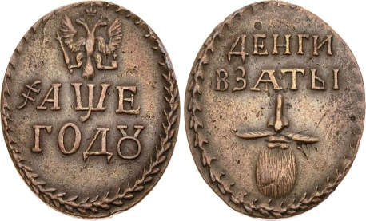 | 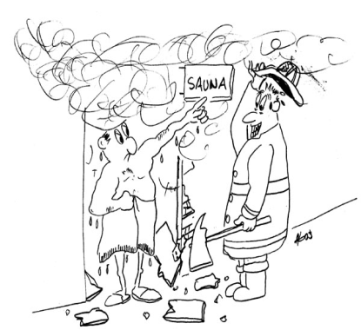  Налог на бани | 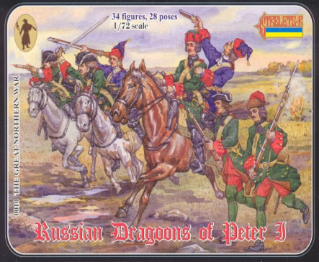Налог на покупку драгунских лошадей
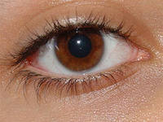 | Налоговая реформа  Петра I. | 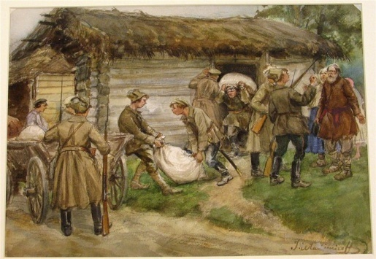
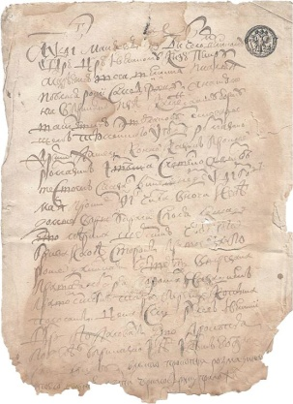  Гербовый сбор | Проведение переписи (ревизии)населения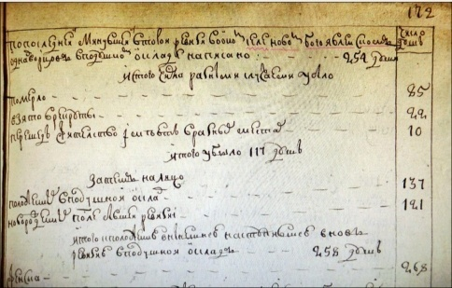 | 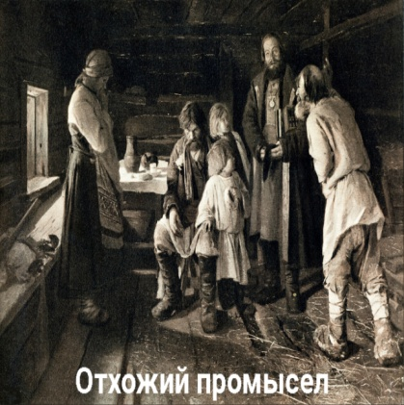

поэтому я назову направления работы и используемые приемы, методы и средства.
1.Работа с терминами (терминология)
- Понятия в ребусах. Разгадать ребус и дать определение термину, который вы получили, разгадав ребус.
(Ключевая ставка при изучении темы «Инфляция)»
- Кроссворд
- Таблицы на соотнесение (работа с понятиями), схемы
- «Корзина» понятий, идей, признаков
Например, в «Корзину» условно загрузите признаки мошеннической пирамиды и объясните алгоритм работы финансовой пирамиды.
1.финансирование за счёт увеличения числа участников;
2.неизвестность организаторов;
3.отсутствие производства товаров или услуг;
4.обещание больших доходов;
5.широкая рекламная кампания;
6.простота регистрации и вступления;
7.выплаты больших денежных сумм;
8.государственная поддержка;.
9.известные люди, стоящие у истоков пирамиды;
10. организация никуда не инвестирует;
11.участники финансовой пирамиды получают доход от новых вкладчиков, а их поток неизбежно иссякнет;
12. финансовая пирамида имеет лицензию Центрального банка Российской Федерации.
2.Кейс-метод относится к технологии развития критического мышления. Под понятием «критическое мышление» подразумевается самостоятельное мышление, где отправной точкой является информация. Оно начинается с постановки вопросов, строится на основе убедительной аргументации. В рабочей тетради кейс (анализ ситуаций по финансовой грамотности) составлен к каждой теме.
Составление синквейнов «Налоги», «Страхование», кластеров «Виды мошенничества в киберпространстве», «Виды налогов», анализ статистического материала являются методами данной технологии.
Например, задание «Проанализируйте доходы и расходы своей семьи и постройте диаграммы. «Доходная часть семейного бюджета» и «Расходная часть бюджета». Определите тип бюджета своей семьи».
При изучении темы «Пенсионное обеспечение» используется прием «Шкатулка». Заполнить шкатулку, собрать в нее все факторы, которые влияют на формирование вашей будущей пенсии.
Метод «четыре угла». С помощью метода «четыре угла» выделите признаки налога и сформулируйте определение.
обязательный | индивидуально безвозмездный
фискальный характер | соразмерный

Для изучения темы «Финансовое мошенничество» используется методика обучения в малых группах. Суть обучения в «малых группах» заключается в том, что класс разбивается на 3–4 подгруппы. Целесообразно, чтобы в каждую из них вошли 5–7 человек, поскольку в таком количестве учебное взаимодействие наиболее эффективно. Каждая микрогруппа готовит ответ на один из обсуждаемых на уроке вопросов, который может выбирать как по собственному желанию, так и по жребию. I группа- «Махинации с банковскими картами», осуществляет анализ рисков банковским картам и оценку средств защиты банковских карт, вычисляет степень рисков.
II группа- «Махинации с кредитами» осуществляет анализ типичных махинаций с кредитами, вычисляет степень рисков. III группа- «Махинации с инвестициями» знакомится с мошенническими инвестиционными предложениями, осуществляет анализ признаков финансовых пирамид, вычисляет степень рисков мошенников
При обсуждении вопросов участники каждой группы выступают, оппонируют, рецензируют и делают дополнения. За правильный ответ школьники получают индивидуальные оценки, а «малые группы» – определенное количество баллов. Игровая ситуация позволяет создать на семинаре необходимый эмоциональный настрой и побудить школьников к более напряженной и разнообразной работе.
Включена в рабочую тетрадь рубрика «Правовой всеобуч», направленная на правовое просвещение обучающихся. Например, такие задания как «Расставить в логической последовательности этапы принятия государственного бюджета» или «Определить права и обязанности налогоплательщика». Также есть практические задания: «Внимательно читаем кредитный договор», «Выбираем правильный банк», «Составляем алгоритм действий, если вы стали жертвой финансовых мошенников», «Собираем признаки финансовой пирамиды».
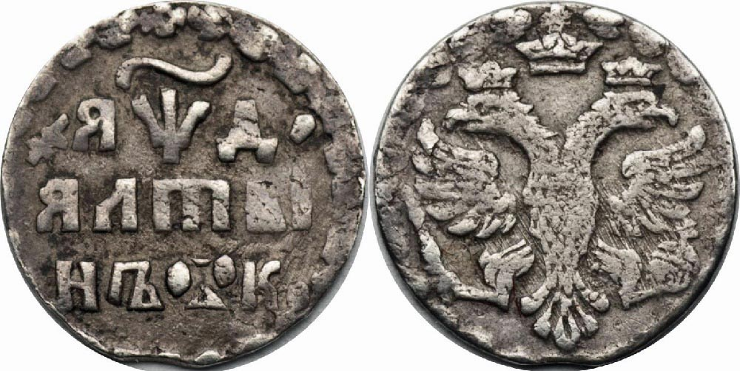
Есть в рабочей тетради интегрированные задания истории с элементами русского языка и английского языка
В русских пословицах и поговорках часто упоминаются старинные названия денежных единиц. Объясните НОМИНАЛ этих денег.
1.«За морем телушка полушка, да рубль перевоз».
2.« Гроша медного не стоит»
3. «Ни в грош не ставить».
4.Не было гроша, да вдруг алтын».

Задание по теме: «Инфляция» Впервые в России к этому прибегли производители соков и молока во времена кризиса 2008-2010 гг.Этот процесс мы могли видеть и в 2022 году в феврале: объем некоторых упаковок гречки и риса уменьшился с 1кг до 900 или 800 гр, шоколада с 85г до 82гр. Стоимость упаковки при этом осталась неизменной. Как в экономике называется это явление, если известно, что это название появилось в английском языке путем составления слов «сжиматься» и инфляция? (Шринкфляция)
Предметная область «Искусство» представлена в рабочей тетради следующими заданиями: «Денежные» профессии в живописи. Рассмотрите портреты будущих банкиров. Какие качества пытались донести художники до зрителей? Какими средствами художники показывали занятия и профессию изображенных на полотнах своих персонажей? (Прием «рамка») Есть еще задания, такие как «Деньги в скульптуре», «Архитектура на банкнотах», «Финансовый акцент в живописи» (извлеките уроки по финансовой грамотности из художественных полотен).
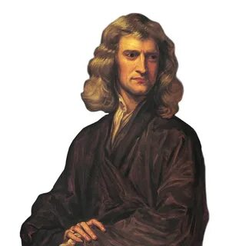
Заданиям по географии уделено большое внимание в рабочей тетради. В каждой теме есть задание: «Путешествуя по странам и континентам», содержащее интересные факты и вопросы к ним, т.е. используется метод микрооткрытий. Например, при изучении темы «Финансовое мошенничество», есть задание.
Известный ученый, глава Монетного двора Англии, стал жертвой первой финансовой пирамиды Компании Южных морей в 1712 году. Акции данной компании в 1720 году сначала взлетели вверх (со 128 фунтов в январе до 1000 фунтов в конце августа), и он в июне 1720 года купил акции на сумму 26 000 фунтов (тогда они стоили по 700 фунтов). В сентябре произошел крах компании, цена акций упала ниже 200 фунтов. Он потерял 77% своего инвестиционного капитала. Это 22,6 тысячи фунтов ( современных 3,4 млн долларов). По легенде, оценивая свои убытки, произнёс фразу: «Я могу рассчитать движение небесных тел, но не безумие толпы».
1.Назовите ученого (Исаак Ньютон)
2.При каких исторических условиях возник данный факт?
3.Используя текст и обществоведческие знания, укажите признаки финансовой пирамиды.
4.Приведите примеры (ситуации), которые могли бы служить примером поговорки «Бесплатный сыр бывает только в мышеловке».
Рубрика «Литературное обозрение» направлена на формирование читательской грамотности» и предлагает такие задания: «Определите функции денег по отрывкам из литературных произведений, «Назовите виды мошенничества в литературных произведениях». «Извлеките уроки по финансовой грамотности из литературных произведений». Задания предполагают подробный анализ фрагмента из литературного произведения.
Формирование основ финансовой грамотности предполагает решение практических задач, формирование математической грамотности. Задания называются «Разминка для ума».
Краеведение представлено заданием «Финансовая экспертиза», которое предлагает посмотреть на историю Калужского края сквозь призму нумизматики.
Предметная область «Естествознание» включена незначительными элементами в заданиях.
На этапе актуализации знаний можно использовать метод ключевых вопросов (впервые применил древнеримский теоретик ораторского искусства Квинтилиан, рекомендовавший своим ученикам, ставить перед собой семь вопросов: кто? (субъект), что? (объект), зачем? (цель), где? (место), чем? (средства), как? (метод), когда? (время).
Цель метода состоит в том, чтобы с помощью наводящих вопросов или сбора дополнительной информации подвести к решению задачи. Изучение темы «Инвестирование. Ценные бумаги» можно начать так: «А теперь мы отравимся на место, где происходит «вечная битва» между «медведями» и «быками» Назовите его. (Биржа).
Кто из биржевых игроков, играет на повышение курса ценных бумаг (Бык), а кто на понижение? (Медведь). Чтобы ответить на вопрос, нужно вспомнить биологические особенности этих животных. Эти термины возникли по аналогии между действиями брокеров и движениями, типичными для быка, поддевающего что-либо снизу вверх и передних лап медведя, ударяющего сверху вниз. Используя метод ключевых вопросов, составьте рассказ о работе фондовой биржи, стратегиях инвестирования и дайте совет начинающему инвестору, который решил вложить деньги в финансовые инструменты с целью спасти деньги от инфляции и собрать свой инвестиционный портфель. Обратите внимание на характеристику финансовых инструментов, таких как доходность, ликвидность, риск.
К рабочей тетради прилагаются игры: аукцион «Увлекательный мир денег», викторина «Финансовый эксперт».

Ожидаемые результаты. Готовность учащихся к самообразованию, принятию грамотных финансовых решений и финансового поведения, освоению различных форм представления материала по финансовому просвещению.

Литература.

1.Г.К.Селевко «Современные педагогические технологии» М.: Народное образование, 2005.
2.Электронное приложение. Финансовая грамотность на уроках Всеобщей истории и истории России. Учебное пособие для 5—11 классов. / [Худокормов А. Г., Дроздов В. В., Калмычкова Е. Н. и др.];, АйТи Агентство ОС3, 2018.
3. Деньги России. От истоков до современности. Сайт. www.russian-money.ru.
4. В.Н. Рябцевич. О чем рассказывают монеты. Издательство «Народная Асвета», 1977,
5..История России в монетах. М., 1994. 254 с.: ил. (совм. с А.С. Мельниковой, И.С. Шикановой).

6.Анисимов Е.В. Время Петровских реформ /Е.В.Анисимов. Лениздат. 1989.
7. Сайт «Денежка». Магазин для коллекционеров. Copyright
8.ГРАМОТА.РУ.(gramota.ru)-справочно-информационный сайт.
9.ВикипедиЯ - свободная энциклопедия. Ru.wikipedia.org
10.Сайт. ВСЕ РЕБУСЫ. vserebusy.ru.
11.Образовательный портал для подготовки к экзаменам. СДАМ. ГИА.РЕШУ ЕГЭ.
soc-ege.sdamgia.ru
12. Странные налоги со всего мира. Право.ру (pravo.ru)
13.70 самых странных налогов мира. Сайт. Учеба легко.(ucheba-legko.ru)
Все иллюстрации, используемые в работе, находятся в открытом доступе в Интернете.

